
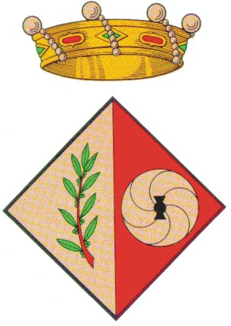
Ajuntament de la Granadella
CURS DE CUINA
Taller de nutrició
A càrrec de la cuinera
Carme Mora, del restaurant
“Els fogons de la Carme”
Dia 21 d’agost de 2014

Horari 17:00h

Preu Gratuït

Lloc Bar del Centre Cívic

